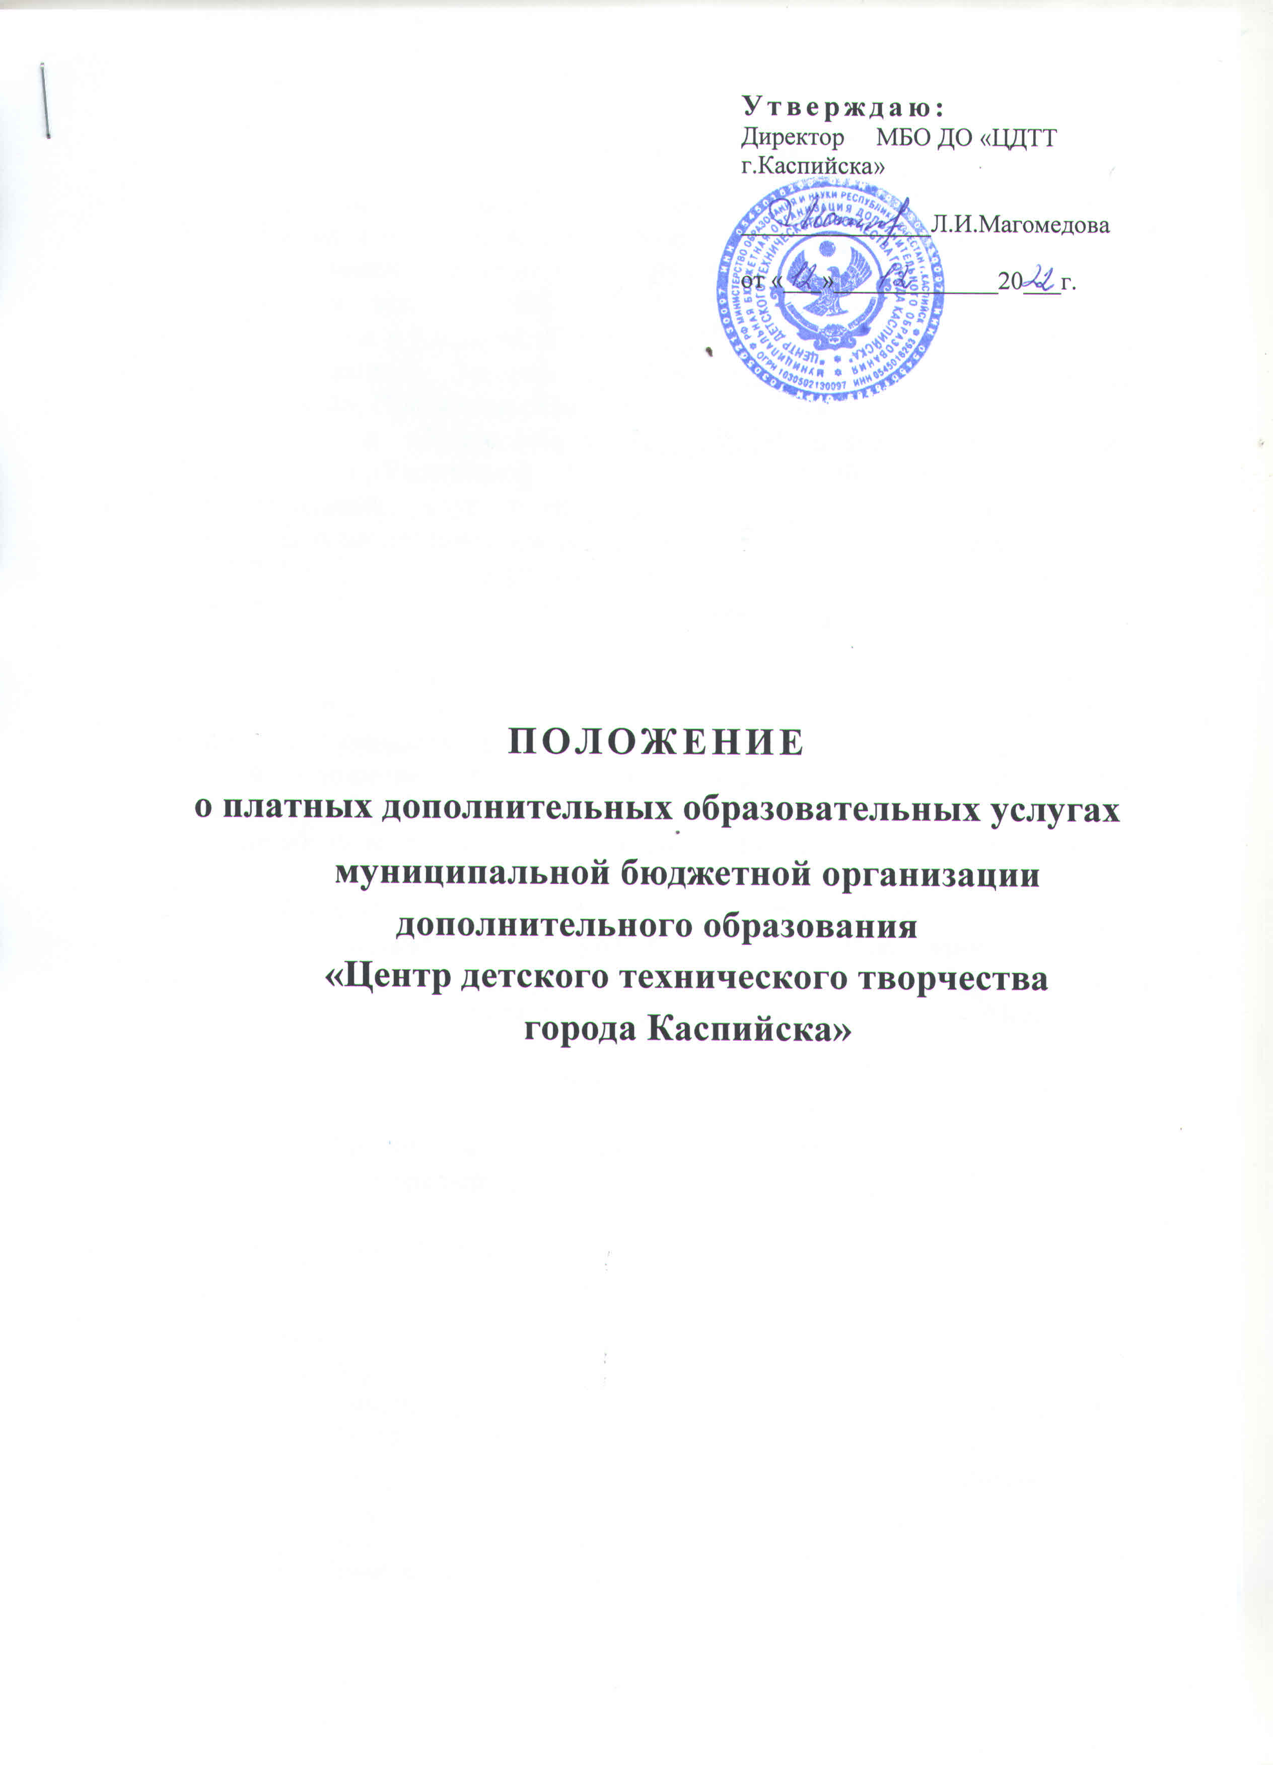

1. Общие положения
1.1. Оказание платных дополнительных образовательных услуг (порядок предоставления платных образовательных услуг) осуществляется в соответствии с законодательством Российской Федерации, в том числе Федеральным законом «Об общих принципах организации местного самоуправления в Российской Федерации", Законом Российской Федерации «Об образовании», Законом Российской Федерации «О защите прав потребителей», Правилами оказания платных образовательных услуг в сфере дошкольного и общего образования, утвержденными постановлением Правительства Российской Федерации, Правилами оказания платных образовательных услуг в сфере дошкольного и общего образования, утвержденными постановлением Правительства Российской Федерации.
1.2. Положение разработано в целях упорядочения расходования денежных средств, полученных от оказания платных дополнительных образовательных услуг (далее - ПДОУ).
1.3. Платные дополнительные образовательные услуги осуществляются за счет внебюджетных средств (средства спонсоров, благотворителей, родителей обучающихся).
1.4. Положение является основанием для составления сметы доходов и расходов по средствам, полученным от предоставления платных дополнительных образовательных услуг, а также для расчета стоимости оказываемых услуг.
1.5. Прейскурант цен на платные дополнительные образовательные услуги рассчитывается на основе экономически обоснованных затрат с учетом возможности развития и совершенствования образовательного процесса. И утверждается приказом директора МБО ДО «ЦДТТ г. Каспийска» (далее – Организация).
1.6. Положение вводится в действие с «01» января 2014г. и действует до его отмены.
1.7. Изменения и дополнения в настоящее Положение вносятся Организация по мере необходимости.

2. Задачи предоставления платных дополнительных образовательных услуг
2.1. Основными задачами при реализации платных дополнительных образовательных услуг являются:
- насыщение рынка дополнительными образовательными услугами;
- развитие мотивации личности к познанию и творчеству;
- реализация дополнительных общеобразовательных общеразвивающих программ;
- адаптация и социализация учащихся;
- формирование здорового образа жизни;
- привлечение в Организацию дополнительных источников финансирования.
2.2. Платные дополнительные образовательные услуги не могут быть оказаны взамен или в рамках основной образовательной деятельности Организации.

- Порядок формирования платных дополнительных
образовательных услуг
3.1. Оказание платных дополнительных образовательных услуг, является дополнительной деятельностью Организации, осуществляемой для получения собственных доходов и достижения целей в соответствии с Уставом Организации.
3.2. Формирование ПДОУ Организация осуществляет в следующем порядке:
- изучает спрос в платных дополнительных образовательных услугах и определяет предполагаемый контингент обучающихся;
- создает необходимые условия для предоставления платных дополнительных образовательных услуг с учетом требований по охране и безопасности здоровья учащихся, в соответствии с действующими санитарными правилами и нормами;
- издает приказ об организации платных дополнительных образовательных услуг и назначает ответственного по Организации за организацию платных образовательных услуг;
- обеспечивает кадровый состав и оформляет трудовые договора с педагогами по оказанию платных дополнительных образовательных услуг (для выполнения работ по оказанию дополнительных образовательных услуг могут привлекаться как основные сотрудники Организация, так и специалисты из других организаций);
- составляет Положение об оплате труда работников за счет средств, полученных от предоставления платных дополнительных образовательных услуг;
- составляет учебный план, учебную программу (график предоставления платных дополнительных образовательных услуг), расписание занятий;
- составляет штатное расписание на работников, осуществляющих оказание ПДОУ;
- составляет должностные инструкции на должностных лиц, которые будут оказывать ПДОУ;
- составляет смету доходов и расходов на оказание платных дополнительных образовательных услуг. Смета разрабатывается непосредственно Организацией и утверждается директором Организации;
- оформляет дополнительный трудовой договор с работниками Организации и привлеченными специалистами со стороны, занятыми предоставлением платных дополнительных образовательных услуг;
- заключает договор с потребителем на оказание платных дополнительных образовательных услуг.

4. Порядок получения и расходования денежных средств
4.1. Платные услуги осуществляются за счет внебюджетных средств:
- средств родителей (законных представителей);
4.2. Потребитель обязан оплатить оказываемые ПДО услуги в порядке и в сроки, указанные в договоре. Стоимость оказываемых платных услуг в договоре определяется по соглашению между исполнителем и потребителем в соответствии с прейскурантом цен.
4.3. Организация по своему усмотрению расходует средства, полученные от оказания платных услуг (в соответствии со сметой доходов и расходов). Полученный доход расходуется на цели Организации.

- Ответственность исполнителя и потребителя
при оказании ПДОУ
5.1. Исполнитель оказывает платные услуги в порядке и в сроки, определенные договором, и в соответствии с его уставом.
5.2. За неисполнение либо ненадлежащее исполнение обязательств по договору исполнитель и потребитель несут ответственность, предусмотренную договором и законодательством Российской Федерации.
5.3. При обнаружении недостатков оказанных платных услуг, в том числе оказания их не в полном объеме потребитель вправе по своему выбору потребовать:
- возврата денежных средств;
- перерасчета на следующий месяц.
5.4. Потребитель вправе расторгнуть договор и потребовать полного возмещения денежных средств, если в установленный договором срок недостатки оказанных ПДО услуг не устранены исполнителем либо имеют существенный характер.
5.5. Договор может быть досрочно расторгнут по соглашению сторон, либо по требованию одной из сторон в порядке и по основаниям, предусмотренным действующим законодательством РФ.

6. Кадровое обеспечение оказания платных услуг
6.1.Для выполнения работ по оказанию платных ДО услуг привлекаются:
- основные работники Организации;
- совместители-педагоги дополнительного образования.
6.2.Оплата труда работников Организации, специалистов-совместителей осуществляется в соответствии с заключенным договором и согласно утвержденному плану финансово-хозяйственной деятельности по данной услуге.
6.3. Рабочее время, привлекаемых работников к оказанию платных услуг устанавливается в соответствии с расписанием и продолжительностью занятий (как их количеством, так и временем проведения занятий - от 15 до 45 минут).
6.4. Творческому объединению предоставляются учебные кабинеты, оборудование, дидактический материал.
6.5. Расходный материал обеспечивается родителями.

